Здравствуйте.
Нужно сделать новый отчет. Выводим в 1С, не в эксель.
За основу можно взять отчет остатки отпусков.
Выглядеть должен как пример во вложении.
Что откуда брать:
1. подразделение - это понятно
2. Счет Учета - у каждого сотрудника есть раздел выплаты/учет затрат, там указан счет субконто, выглядит вот так:
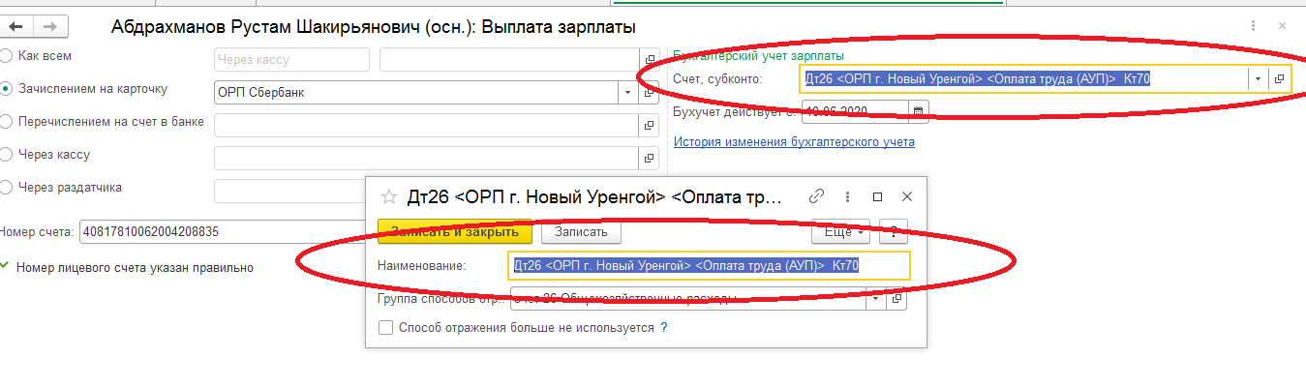
Нужно брать цифры, которые стоят вначале после Дт.
3. Должность - это понятно
4. Дальше идут остатки дней отпуска по видам отпусков: Основной 4,67; Северный 4,00, Итого. Эти цифры собственно есть в отчете "Остатки отпусков кратко"
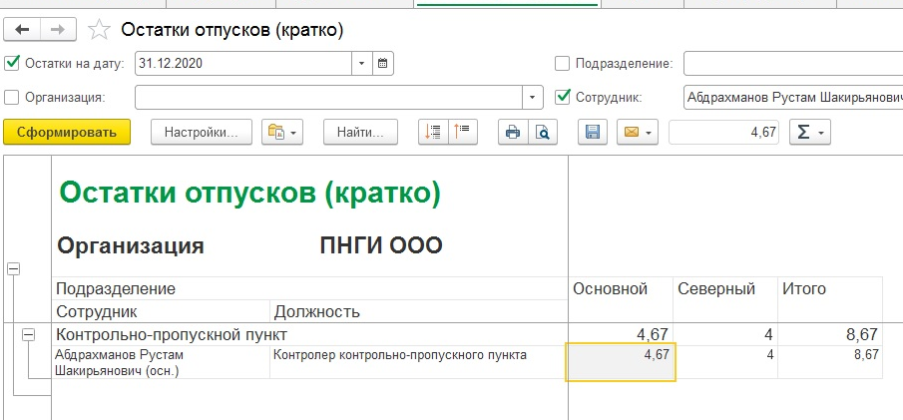
6. Среднедневная зп (2 052,48) - это сумма среднего заработка, которая должна считаться по алгоритму точно такому же, как считает его документ Отпуск:
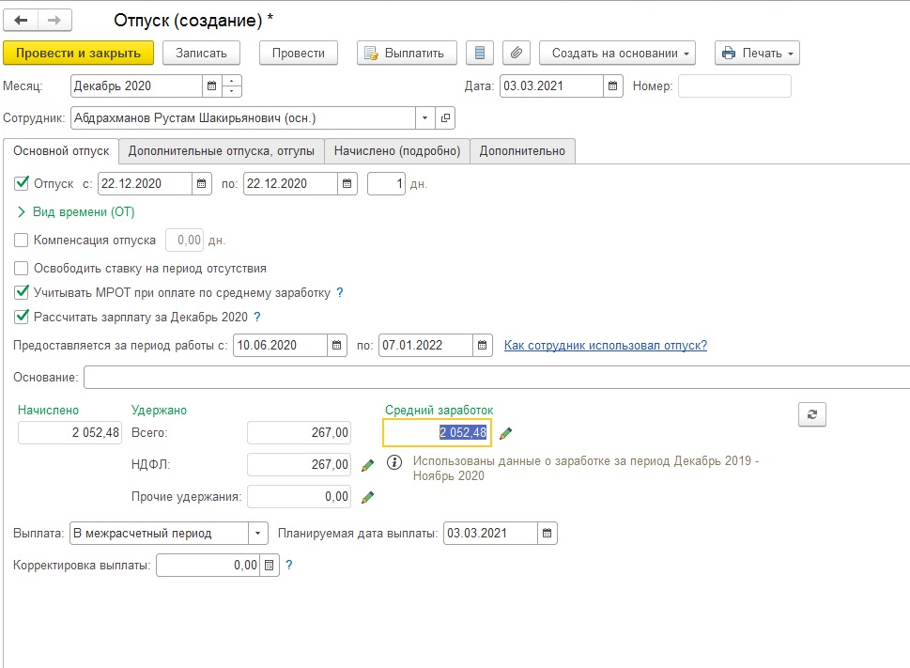

7. сумма, руб - по формуле понятно.
8. Страховые взносы и ФСС НС - там есть процент и сумма, как они считаются:
процент:
есть у нас отчет налоги и взносы кратко за тот же период, что рассчитывается средний заработок в отпуске:
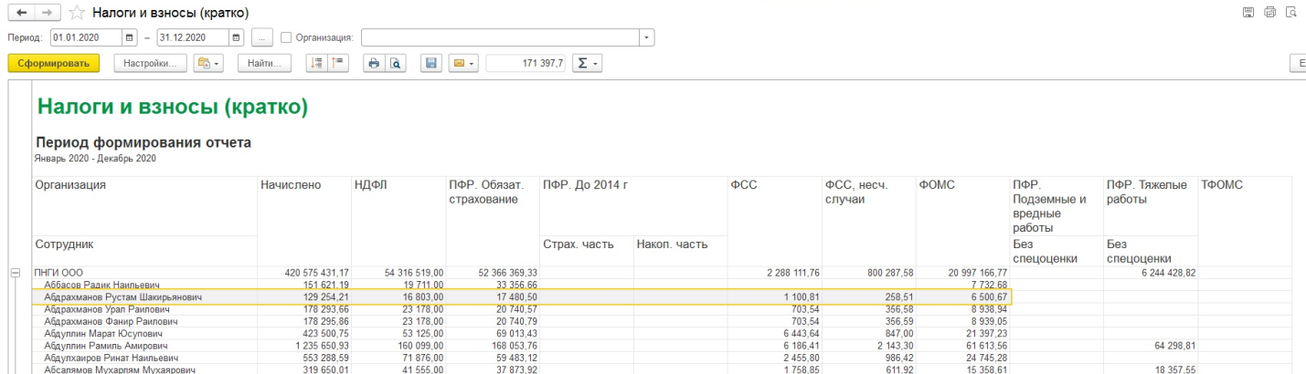
оттуда берется сумма Начислено (конечно не из самого отчета, но мы должны получить такую же сумму), делится на сумму ПФР обязательное страхование и умножается на 100 - получается % ПФР - 13,52.
Сумма ПФР - по формуле.
Остальные аналогично.
Все что ниже итогов отчета - просто пример для расчета, выводить это не нужно.

